TECNOLOGIE WEB
Esame del 03/02/2017 – Turno 2
Tempo a disposizione: 2 ore

ES 1
ES 2
ES 3
ES 4
ES 5

Cognome
Da compilare
Nome
Da compilare
Numero Matricola
Da compilare

REGOLE.
Tramite browser, potete accedere solo a:
- http://www.w3schools.com/ (manuali e tutorial)
- localhost
- http://www.validome.org/xml/ (per validare DTD)
- http://achecker.ca/checker/index.php (per validare l’accessibilità del codice HTML)
- https://validator.w3.org/ (per validare il documento HTML)

I link sopra sono accedibili facendo Ctrl-click sul link ed aprendolo con IE.
Potete usare Atom per scrivere il codice.

IMPORTANTE:
- compilare i campi relativi alle vostre informazioni (nome, cognome, matricola)
- lavorate all’interno della cartella della consegna, e consegnate TUTTI i file delle soluzioni (non solo il doc del compito).

ESERCIZIO N. 1 (7 punti)
HTML
Scrivere il codice HTML5 accessibile e semanticamente corretto per realizzare un documento che contenga una form per il login strutturata in gruppi di campi, come segue:
  - Un gruppo di campi username e password.
  - Un gruppo di radio button per la scelta del profilo utente per l’accesso: “admin” o “user”.
  - L’immagine submit.jpg che funge da bottone di submit; un bottone di reset.
Il documento deve essere HTML5 valido e deve essere accessibile secondo le WCAG2.0 a livello A (la validazione con tool automatici dell’accessibilità non è di per sé sufficiente).

ESERCIZIO N. 2 (6 punti)

CSS
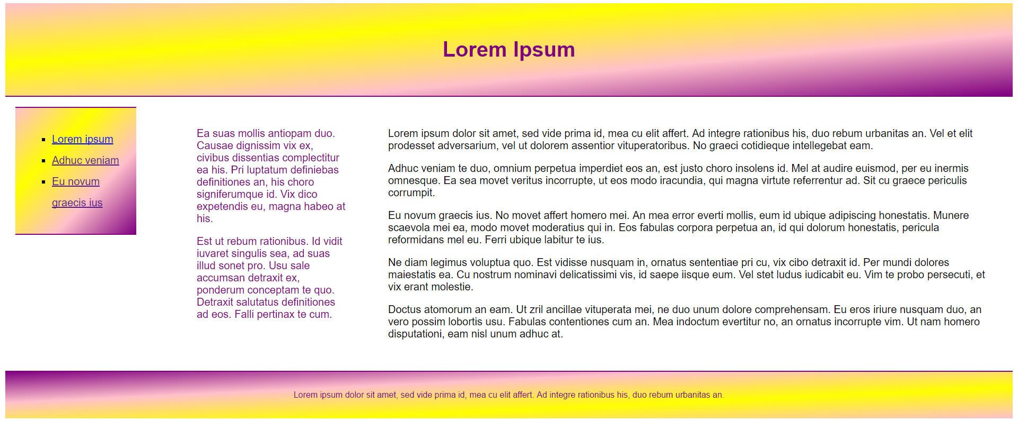
Dato il file esercizio_css.html, realizzare il file .css (esterno) così da ottenere il layout e lo stile riportati nello screenshot qui sopra (browser: Chrome), tenendo in considerazione quanto segue:
- Tutti i font devono avere lo stesso font-family, che deve essere Arial. La dimensione deve essere del 100%.
- L’elemento di intestazione <header> ha come sfondo un gradiente che varia dai seguenti colori (in diagonale, dall’angolo in alto a sinistra all’angolo in basso a destra): rosa, giallo, rosa, viola. La sua larghezza è pari al 100%. Margin e padding devono essere simili a quelli riportati nello screenshot. Il bordo inferiore è di colore viola ed ha uno spessore simile a quello mostrato nello screenshot.
- Il testo in <header> è di colore viola ed è allineato al centro.
- L’elemento <nav>, l’elemento <aside> e l’elemento <section> sono affiancati, uno accanto all’altro.
- L’elemento <section> deve occupare il 60% della larghezza e deve avere padding e margin simili a quelli mostrati nello screenshot.
- I paragrafi figli di <section> sono allineati sinistra e il testo è di colore nero.
- L’elemento <nav> deve occupare il 10% della larghezza e deve avere padding e margini simili a quelli mostrati nello screenshot.
- Gli elementi della lista in <nav> mostrano un quadratino come simbolo, sono allineati a sinistra ed hanno interlinea pari a 2 volte il valore di default. Lo sfondo di <nav> consiste in un gradiente uguale a quello di <header>
- I link in <nav> in caso di hover vengono mostrati con sfondo viola, colore bianco, in grassetto e con un padding pari ad almeno l’1%.
- In caso di hover sull’elelmento <nav> allora l’ordine dei colori del gradiente viene invertito.
- L’elemento <aside> deve occupare il 15% della larghezza e i suoi paragrafi devono avere colore viola.
- L’elemento <footer> ha come sfondo un gradiente che varia dai seguenti colori (in diagonale, dall’angolo in basso a destra all’angolo in alto a sinistra): rosa, giallo, rosa, viola. La sua larghezza è pari al 100%. Margin e padding devono essere simili a quelli riportati nello screenshot.
- Il testo in <footer> è di colore viola, è allineato al centro ed ha una dimensione pari all’80%.

ESERCIZIO N. 3 (5 punti)

Domanda

Descrivere cosa si intende in ambito Web con usabilità e cosa con accessibilità, sottolineando le differenze:

Scrivere qui la risposta:

ESERCIZIO N. 4 (7 punti)

JQuery

Dato il file html 'esercizio_javascript.html' in allegato, creare il codice JavaScript o jQuery in modo tale che:
• Al caricamento della pagina devono essere caricati, tramite il metodo GET, i dati del file “data.json”, formattati come nel file di esempio 'example.html' (predisporre la stampa in modo che non sia necessario modificare il codice in caso di eventuale aggiunti di nuovi campi). In caso di errore deve essere inserito in un paragrafo il messaggio "Errore nel caricamento dei dati".
• Finito il caricamento, devono essere nascosti tutti gli elenchi dei dati, eccetto quelli relativi al primo elemento. Al click sul link devono essere visualizzati i dati relativi all'elemento mentre devono essere nascosti quelli degli altri elementi.
NB: Per provare l'esercizio usare XAMPP in quanto per motivi di sicurezza non è altrimenti possibile ottenere il file json con chiamate Ajax.

ESERCIZIO N. 5 (7 punti)

PHP

Scrivere il codice PHP valido (ovvero che esegua correttamente su server web Apache) che legga i dati che gli sono stati inviati tramite GET nella variabile "carta".
In questa pagina, occorrerà:
- Controllare che la stringa non sia nulla e che sia valida, ovvero che sia composti solo da numeri;
- Controllare che la stringa rappresenti un numero di carta di credito valido, utilizzando l'algoritmo di Luhn;
- Controllare che la stringa rappresenti un numero di carta di credito MasterCard, Visa o Amex in base alle seguenti regole: MASTERCARD Prefisso=51-55, Lunghezza=16; VISA Prefisso=4, Lunghezza=13 or 16; AMEX Prefisso=34 or 37, Lunghezza=15;
- Restituire il risultato sotto forma di JSON, contenente due campi risultato (che valga 0 in caso il numero di carta sia valido, 1 altrimenti) e messaggio (che contenga una descrizione del risultato ottenuto).
Numero valido: 5280819303929882, numero non valido 5280819303929881
La cifra di controllo di tipo Luhn viene calcolata sommando tutte le cifre del numero in posizione pari, al doppio della somma di quelle in posizione dispari (in caso sia > 9, va sommata la somma delle due cifre, es: 18 -> 1+9). Si considera quindi il modulo rispetto a 10 (ovvero il resto della divisione per 10) del valore così ottenuto:
- se il modulo è 0 (la somma è divisibile per 10) la cifra di controllo sarà 0. Ad esempio se la somma = 60 che diviso per 10 dà resto 0, la cifra di Luhn sarà 0
- altrimenti la cifra di Luhn sarà la differenza tra 10 ed il modulo. Ad esempio se la somma = 61 che diviso per 10 dà resto 1, la cifra di Luhn sarà 9 (10-1)
NB: Si consiglia di controllare le cifre da destra a sinistra, considerando la prima a destra in posizione 0.

